Особенности оптического излучения электрического взрыва вольфрамовой проволочки в вакууме.
Стешенко Г.К. ¹, Бирюков А.О.², Марколия А.А.³, Алабин К.А.², Шпаковский Т.В.¹, Белоус П.В.¹, Леванов А.А.¹
¹студент, ²аспирант, ³сотрудник
¹Московский физико-технический институт,
Факультет общей и прикладной физики, Москва, Россия
²Московский государственный университет печати имени Ивана Федорова,
Физический факультет, Москва, Россия
³ГНПО «СФТИ», Сухум, Республика Абхазия
E-mail: georgy.steshenko@phystech.edu
Электровзрыв металлических проволочек (далее ЭВП) является одним из основных направлений в физике низкотемпературной плазмы [1]. Он позволяет не только изучать свойства плазмы в сильном магнитном поле и сильноточные процессы в проводниках, но также используется в технике для получения нанопорошков и тугоплавких неметаллических соединений.
Актуальной проблемой в изучении процесса электровзрыва является получение спектра свечения проволочки. Большинство экспериментов по ЭВП изучают области рентгена и ультрафиолета [2], оставляя в стороне видимую компоненту спектра, потому что экспериментально полученный спектр в этом оптическом диапазоне, как правило, является сплошным. Однако при определенных условиях можно добиться получения спектральных линий материала проволочки. В данной работе будут рассмотрены особенности и взаимосвязь картины спектра и интенсивности излучения в процессе электровзрыва вольфрамовой проволочки в вакууме.
В ходе экспериментальной работы была разработана диагностическая методика наблюдения интенсивности интегрального света в зависимости от времени. Фоточувствительный датчик на основе кремниевого фотодиода ФД-263-01 был помещен в заземлённый толстостенный металлический кожух, что практически исключило влияние электромагнитного излучения от разрядника и проволочки. Для подтверждения достоверности результатов измерений интегральный свет был продублирован на фотоэлектронный умножитель. Свет до фотоумножителя транспонировался с помощью стекловолокна, а сам умножитель находился в помещении экранированном от наводок. Сигналы, полученные с его помощью, качественно повторяют сигналы с фотодиода.
Для получения спектра газовой смеси (в интервале 380…1000 нм), образующейся при электровзрыве, использовалась система ЭОП+УМ-2. Электронно-оптический преобразователь (ЭОП) был жестко прикреплен к монохроматору УМ-2 вместо выходной щели таким образом, что полупрозрачный фотокатод ЭОПа находится в фокальной плоскости объектива монохроматора. Пленка РФ-3 вставлялась в специальную эбонитовую кассету, которая плотно прижимается к плоскому волоконно-оптическому экрану ЭОПа. Таким образом, спектр, полученный с помощью монохроматора УМ-2, регистрировался на пленке. Создание системы УМ-2+ЭОП путем соединения двух независимых приборов позволило увеличить значение светосилы примерно в 50 раз. Таким образом, была решена проблема регистрации спектров газовой смеси непосредственно в момент электровзрыва при малых экспозициях.
Результат применения первой диагностики в момент взрыва проволочки представлен на Рис 1. График показывает, что в зависимости от диаметра проволочки интенсивность света имеет различное количество максимумов. В данном эксперименте использовались проволочки толщиной 70, 130 и 200 мкм. Интегральный свет, измерянный при электровзрыве проволочки толщиной 70 мкм, содержит один максимум интенсивности, в то время как электровзрывы проволочек толщиной 130 и 200 мкм содержат два максимума интенсивности.
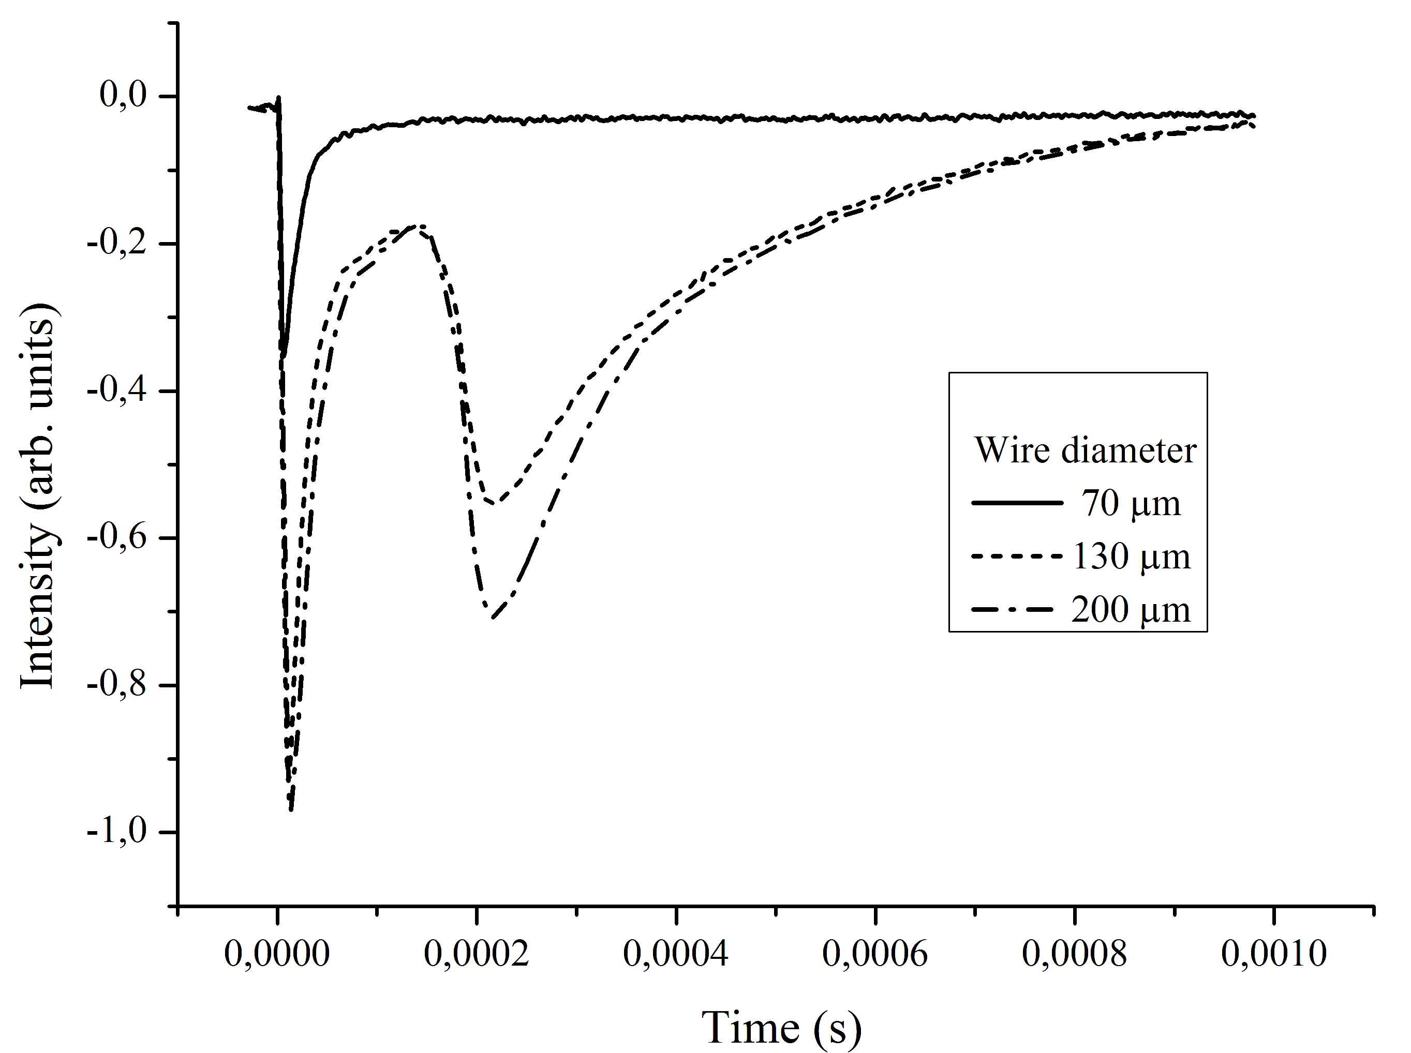
Рис. 1. Зависимость интенсивности свечения от времени (в секундах) для проволочек различного диаметра.
Спектральные картины полученные при электровзрыве 130 и 200 мкм проволочек содержат сплошной спетр, в то время как на спектре взрыва проволочек толщиной 70 мкм наблюдаются спектральные линии вольфрама. Следовательно, первый максимум интенсивности содержит линии вольфрама, в то время как второй приводит к общей «засветке» картины спектра. Выяснение механизма возникновения второго максимума интенсивности излучения в рассматриваемом процессе становиться одним из интересных направлений в исследовании спектральной картины электровзрыва.
Литература
- А.А.Рухадзе, Электрический взрыв проводников / перев. Е.Т.Антропова, В.Н.Колесникова, Е.Е.Ловецкий, . - Москва : Издательство "Мир", 1965.

